**新 书 推 荐**

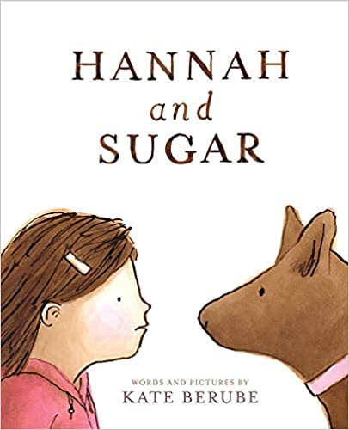**中文书名：****《汉娜和糖糖》**

**英文书名：HANNAH AND SUGAR**

**作 者：Kate Berube**

**出 版 社：ABRAMS**

**代理公司：ANA/Emily Xu**

**页 数：32页**

**出版时间：2016年3月**

**代理地区：中国大陆、台湾**

**审读资料：电子稿**

**类 型：儿童绘本**

**繁体中文已授权，简体中文版权已回归**

**内容简介：**

每天放学后，汉娜同学家的狗狗糖糖都会来到校车车门前迎接大家。其他所有的孩子们都很喜欢糖糖，但汉娜无法克服她对狗的恐惧。突然有一天，糖糖失踪了，汉娜和她的同学们一起加入了搜寻糖糖的行动。汉娜会可以变得勇敢起来，并在这个过程中结交新朋友吗？

**媒体评价：**

“这是一个结局令人满意的甜蜜故事；富有表现力与童心的墨水插画很好地推动了故事的发展……爱狗人士会为汉娜最终加入了他们的行列而欢呼。”

----Kirkus Reviews

“这是一本精彩的绘本处女作，讲述了一个非常真实的故事，关于一个小女孩最终战胜了恐惧……读者们将为汉娜和糖糖以及创造这两位角色的天才新人作家而欢呼。”

----Publishers Weekly, STARRED REVIEW

“对于那些对狗感到紧张的孩子们，这本书将额外地向他们保证其实没有什么可害怕的。故事鼓励孩子们克服恐惧，做正确的事情。漂亮、柔和的中性的插图完美配合故事的节奏和气氛。故事情节简单、生动，适合大声朗读。”

----School Library Journal

“贝鲁比用简洁的线条勾勒出孩子们的脸，表达了强烈的情感。喷漆与丙烯颜料柔和的颜色非常适合这个关于克服恐惧的暖心故事。”

----Booklist

“这本书是关于汉娜害怕狗的温馨故事，而害怕狗是一种常见的童年恐惧……孩子们一定会喜欢这个简单但有意义的故事。”

----School Library Connection

“勇敢而可爱……人与狗狗之间和解的可爱故事。”

----The Wall Street Journal

**作者简介：**

**凯特·贝鲁比（Kate Berube）**从小就想在挤满奶牛的康涅狄格州小镇上成为一名艺术家。她现在和丈夫以及她的独眼狗狗糖糖住在俄勒冈州的波特兰。凯特做过的工作比这里所列的要多，但写作和插画是她目前最喜欢的。[www.kateberube.com](http://www.kateberube.com)。

**内文插画：**

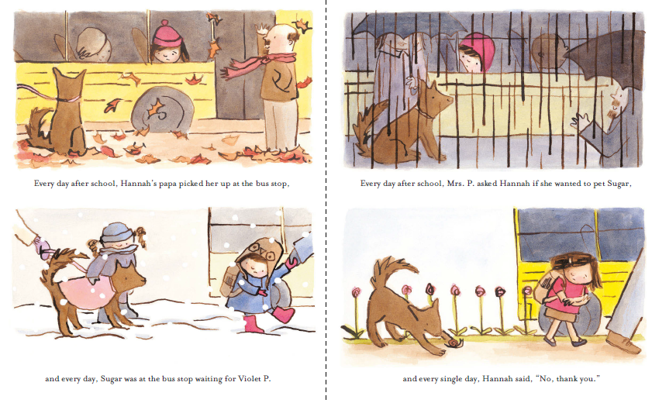

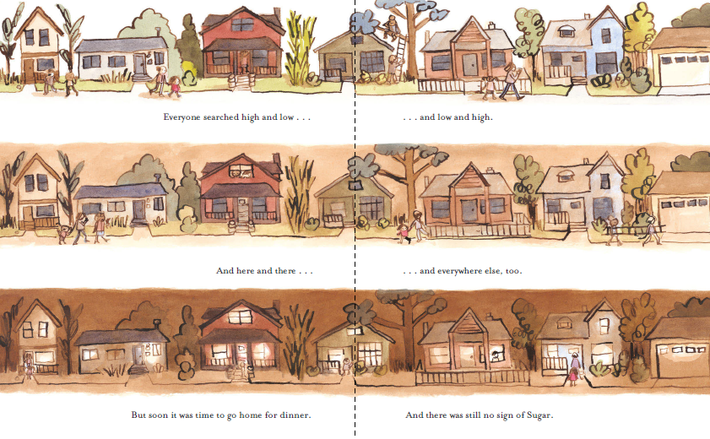

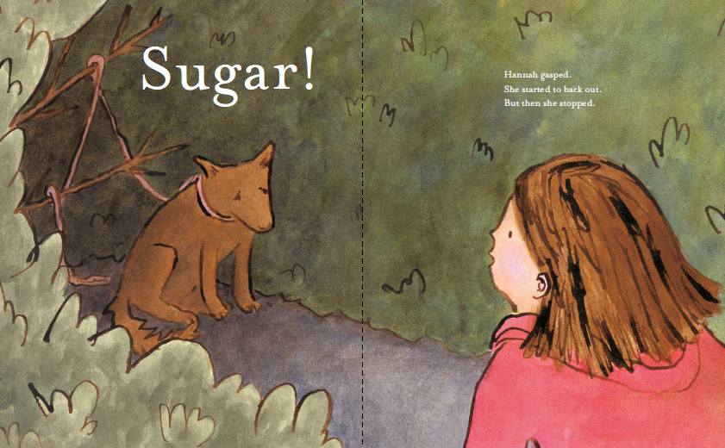

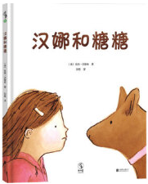**中简本出版记录：**

**书 名：《汉娜和糖糖》**

**作 者：[美] 凯特·布鲁贝 著**

**出版社：北京联合出版公司-未读**

**译 者：刘畅**

**出版年：2017年3月**

**页 数：32页**

**定 价: 39.80元**

**装 帧：精装**

**谢谢您的阅读！**

**请将回馈信息发送至：徐书凝（Emily Xu)**

安德鲁﹒纳伯格联合国际有限公司北京代表处

北京市海淀区中关村大街甲59号中国人民大学文化大厦1705室, 邮编：100872

电话：010-82504206

传真：010-82504200

Email：Emily@nurnberg.com.cn

网址：www.nurnberg.com.cn

微博：<http://weibo.com/nurnberg>

豆瓣小站：<http://site.douban.com/110577/>

微信订阅号：ANABJ2002